Отчёт о работе Молодёжного движения на территории Ковровского района за 2022 год

Президент Российской Федерации Владимир Путин объявил 2022 год Годом культурного наследия народов России.
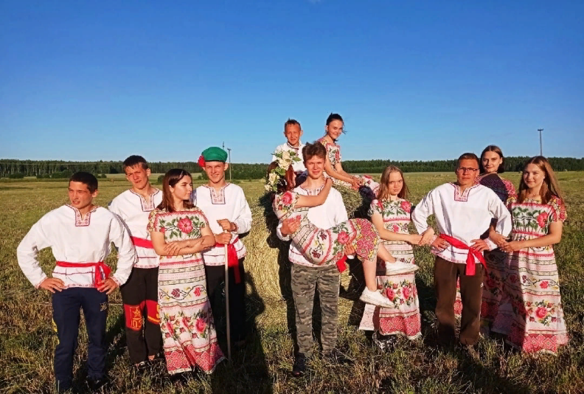
Год культурного наследия народов России проводится в целях популяризации народного искусства, сохранения культурных традиций, памятников истории и культуры, этнокультурного многообразия, культурной самобытности всех народов и этнических общностей РФ.

Универсальное значение понятия «Культурное наследие» включает не только материальные движимые и недвижимые объекты – памятники архитектуры, музейные, архивные и библиотечные фонды, произведения искусства, но и нематериальное культурное достояние, выраженное в родном языке, фольклоре, традициях, праздниках и обрядах, памятных и исторических датах, народных промыслах и ремеслах.
Молодёжное и волонтёрское движение по-прежнему остаётся важным аспектом в сохранении «Культурного наследия». Искреннее стремление Молодёжного актива направлено на то, чтобы приносить пользу Отечеству, направлять свои усилия на сохранение великой истории нашего государства, на популяризацию патриотического направления, на воспитание нравственности и грамотности среди подрастающего поколения, на сохранение идентичности, традиций и культуры нашего народа.
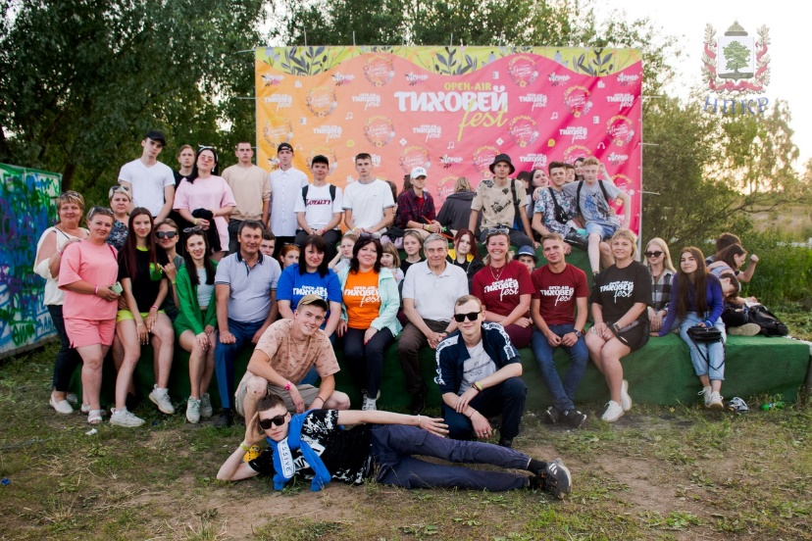
Наш родной Ковровский район не исключение. На территории Ковровского района проживает более 8000 молодых людей, и, как показал 2022 г. большинство из них приняли участия в социальных акциях и мероприятиях волонтёрской направленности, как в офлайн, так и в онлайн формате.
Необходимо отметить, что для молодёжи Ковровского района создано 80 клубных формирований на базе филиалов МБУК «РДК», в которых состоит 1753 человека, также работают любительские объединения: 27 объединений с охватом 2016 человек.
При поддержке администрации района, Советом молодёжи, инициативными группами молодежи, филиалами МБУК «РДК» в 2022 году было проведено 2291 мероприятие, в которых приняли участие 83380 человек.

В Ковровском продолжают деятельность молодежные и детские общественные объединения, являющиеся альтернативой экстремистским группировкам.

Зарегистрирована 1 детская общественная организация «Прометей» и 7 молодежных организаций:
- Совет молодежи при главе администрации Ковровского района;
- Совет молодёжи при главе администрации Мелеховского городского поселения;
- Совет молодёжи при главе администрации Малыгинского сельского поселения;
- Совет молодёжи при главе администрации ивановского сельского поселения;
- Совет молодёжи при главе администрации Новосельского сельского поселения;
- Совет молодёжи при главе администрации Клязьминского сельского поселения;
- Штаб Добровольцев Ковровского района (включает в себя 18 отрядов).
Необходимо отметить, что под руководством Совета молодежи в населенных пунктах района свою деятельность осуществляют 13 инициативных групп молодежи.
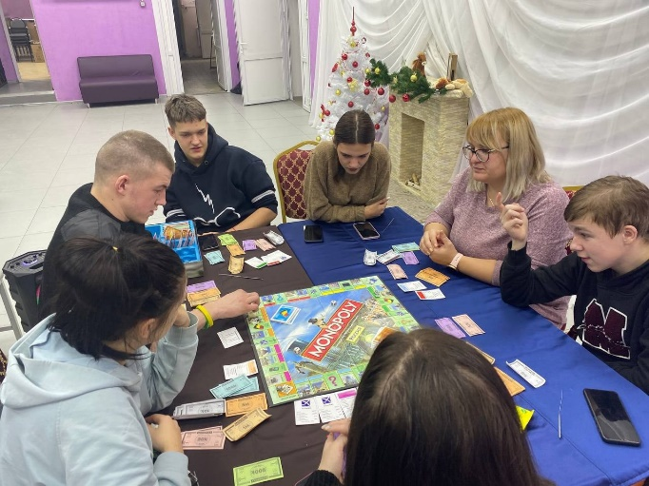
Продолжают свою работу 3 интеллектуальных развивающих клуба: профориентационный клуб «Вишнёвый Бегемот» (п. Малыгино), «Жёлтый Тюлень» (п. Первомайский), «Оранжевые Ёжики» (п. Красный Октябрь).

Также, в 2022 году усилилась работа в сети интернет. 13 объединений поселений создали свои группы в социальных сетях и ведут активную детальность в различных направлениях.
Начался 2022 год по традиции с расширенного Совета Молодёжи при главе администрации Ковровского района.

В Тайм-кафе "Наше место" Первомайского Дома культуры приехали те, кого по праву можно назвать настоящими патриотами своей Малой Родины - это молодые лидеры, активисты и волонтеры района.
На повестку дня был вынесен отчёт о работе направления «молодёжная политика» за 2021 год, а также планы, инициативы и идеи на 2022 год.
Завершился Совет вопросами с территорий. Активисты выступали с инициативами о создании тренажерных комнат для занятий спортом и аэробикой, говорили о благоустройстве спортивных площадок, о потребности в настольных играх и др.

После официальной части Совета состоялась интеллектуально-развлекательная игра Квиз-Плиз. Поделившись на команды, молодёжь отвечала на вопросы различной тематики: кино, музыка, литература, история и многое другое.
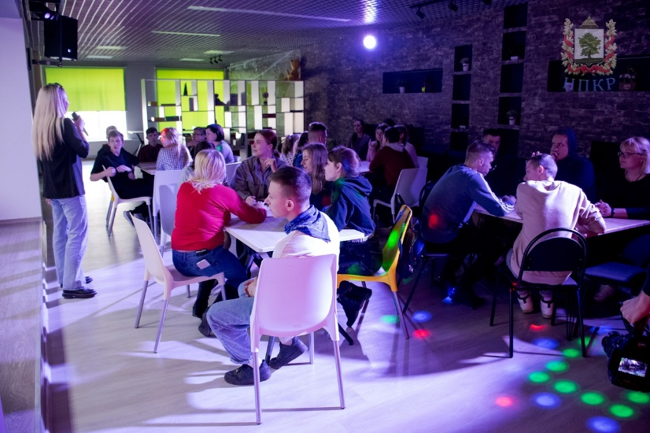

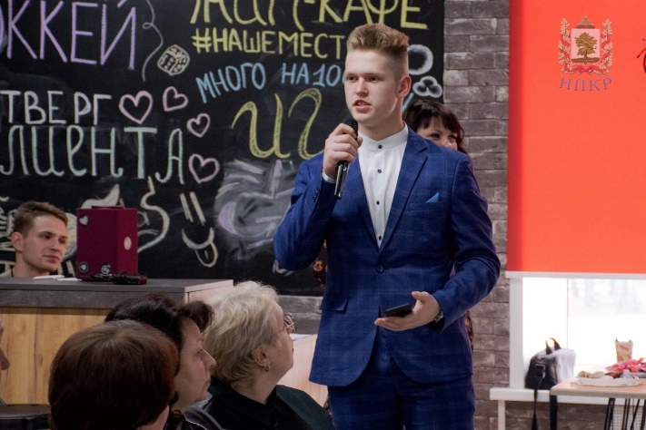

Самыми яркими мероприятиями года стали:
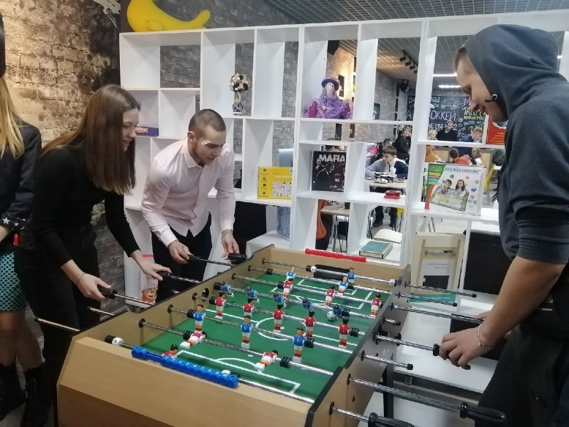
- «День Студента» для активистов молодёжного движения.
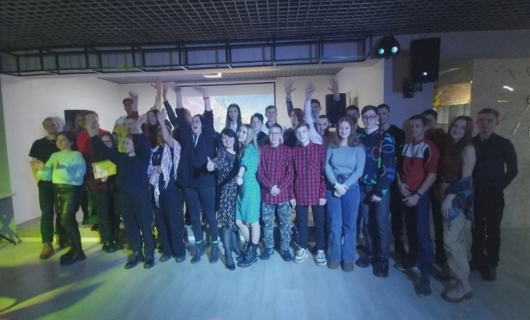
В конце 2021 года в Доме культуры п. Первомайский открылось мультиформатное Тайм-кафе "Наше место". Это art- пространство стало настоящим подарком для молодёжного движения района. Поэтому мы не могли обойти стороной замечательный праздник "День студента" и собрали самых ярких и активных ребят из молодёжных объединений района.

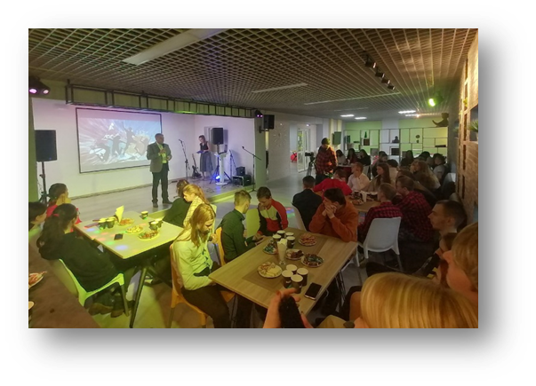
Настольные и интерактивные игры, виар, вкусный чай и ароматный кофе, общение и драйв - вот что ожидало сегодня молодёжь.
С приветственным словом к студентам обратился глава администрации Ковровского района, секретарь МО партии "ЕДИНАЯ РОССИЯ" Вячеслав Скороходов. Вячеслав Валентинович поделился с ребятами воспоминаниями о своих студенческих годах и сказал самую главную фразу: "Всё, что здесь есть, всё, что мы сделали в этом Тайм-кафе - мы сделали для Вас!".
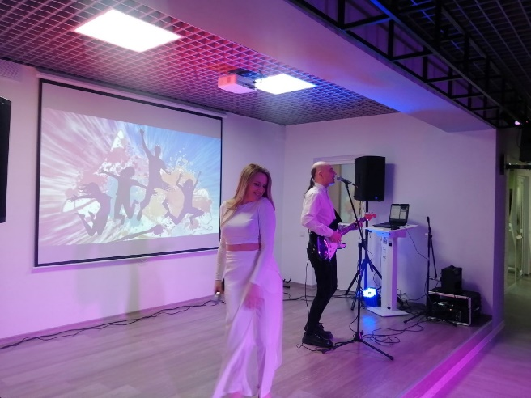
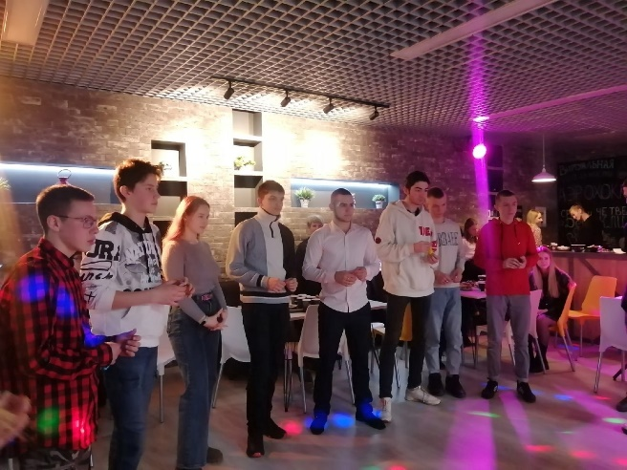
Цель вечера - не только развлечься, но и подружиться поселениями. Сотрудники Мелеховского Дома культуры мастерски поделили студентов на команды, перемешав их с помощью разноцветных смайлов. Этими командами ребята активно участвовали в конкурсах и играх, смеялись и болели друг за друга, вспоминали тренды Тик-тока и ели шоколад, надували шарики и отгадывали карикатуры. И, конечно же, получали призы за свои победы и успехи
Большим открытием для всех стал cover-бенд, который по-настоящему погрузил молодёжь в атмосферу живой музыки и сверкающего танцпола. Студенты подпевали, хлопали, танцевали и отжигали, поддаваясь манящим ритмам.

Такой "День студента" надолго останется в памяти, а Тайм-кафе, обязательно станет любимым местом притяжения.

В этом году вернулся всеми любимый и долгожданный формат – open air «ТиховейFEST» в Мото-парке «Заречье», посвящённый Дню Молодёжи.
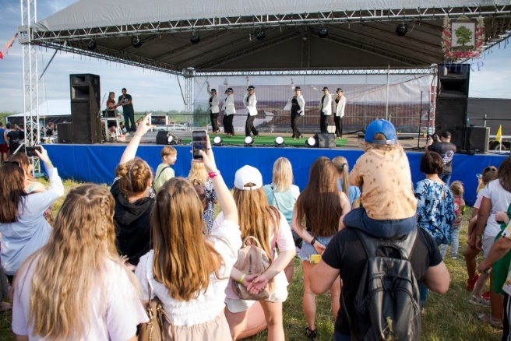
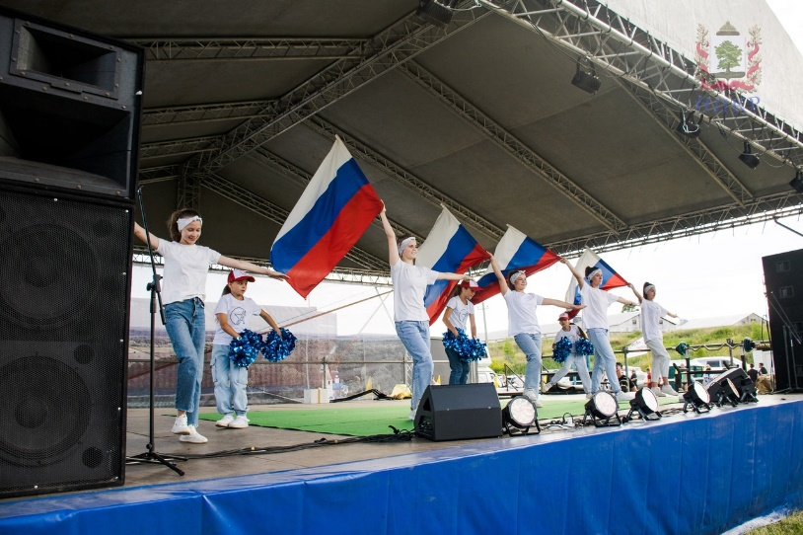
На главной сцене, вместе с самыми зажигательными ведущими, зрители могли увидеть выступления вокалистов и танцоров Ковровского района, города Ковров и города Владимир.

Вокал от актрисы областной филармонии Марии Шолевой, искромётные танцы от коллектива "Арсенал», всеми любимые песни от Елизаветы Панферовой, активистки молодежного движения района, интерактивы, конкурсы, удивления и сюрпризы. Аплодисменты, крики и эмоции зрителей не смолкали.
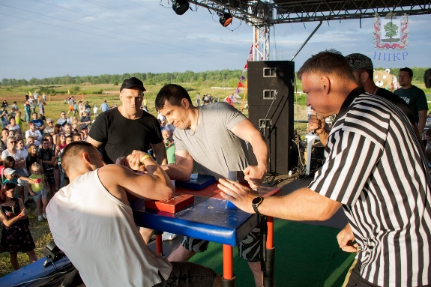
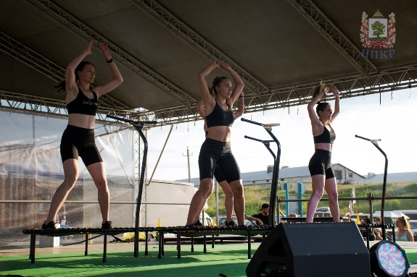
Большим сюрпризом для всех участников стал блок выступлений от СВПЦ "Держава". Все желающие смогли поучаствовать в Чемпионате по армреслингу и подъему штанги на бицепс и посмотреть презентацию самых популярных направлений, которые представлены в Державе.
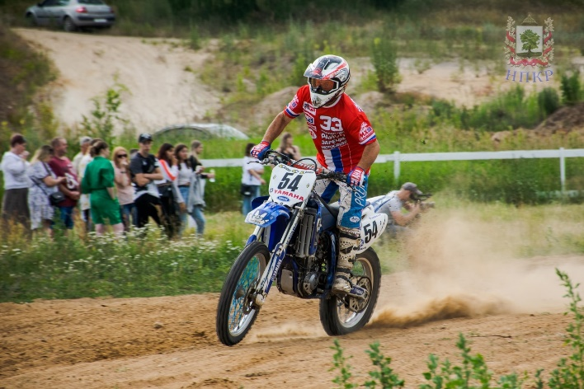
Одной из кульминации фестиваля стали показательные выступления мотокроссменов СТК "Заречье". Рев моторов, клубы пыли, скорость и невероятные эмоции болельщиков – да, мотокросс действительно любят в Ковровском районе.

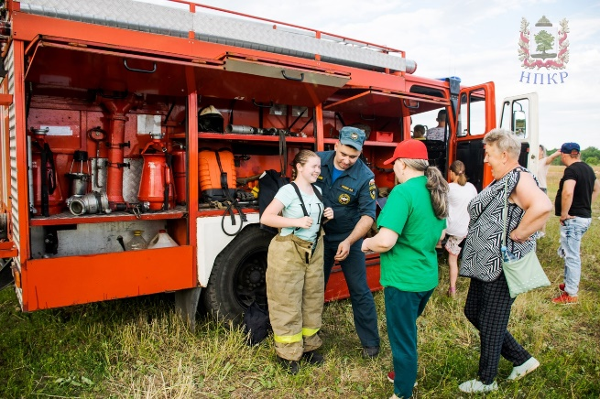
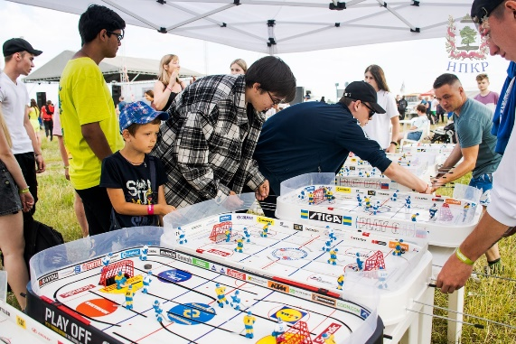
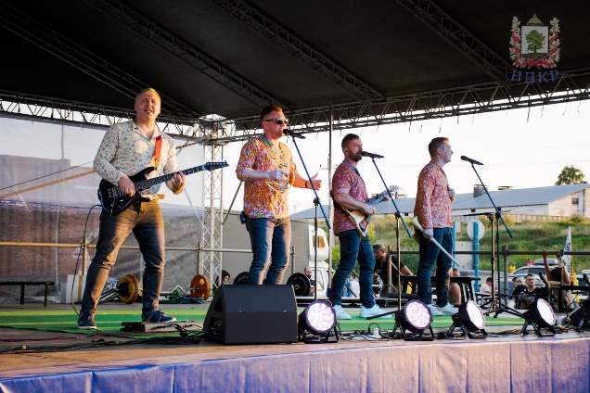
Покатушки на внедорожниках от Ковровского клуба 4WD, захватывающие матчы по настольному хоккею от Стигакей.ру, "Территория безопасности" с сотрудниками пожарной охраны и спасателями, где каждый смог посидеть за рулём пожарной машины, померить боевки и узнать всё самое важное о безопасности, Живое граффити, лучники из Стародубской заставы, кинотеатр под открытым небомм, фотозоны, art-объекты и ещё много - много всего интересного. Скучать не пришлось!
Хэдлайнерами Феста стали - группа "Лапти Бэнд" и коллектив "Путь солнца" с огненным фаер - шоу.
Всего Фестиваль посетило более 2500 тысяч человек.
В 2022 году Волонтёрами района было разработано и реализовано множество проектов.

Ключевыми стали:
- Молодёжь д. Старая разработали 3 проекта: «Мы за самбо», «Моя территория», «Дворовый футбол».
- Молодёжь п. Достижение разработали 3 проекта: «Спорт-драйв», «Арт-зона», «Варварины вечёрки»
- Молодёжь п. Малыгино разработали проект «Славянские узоры»
- Молодёжь п. Гигант разработали проект «Планета детства»
- Молодёжь п. Красный Октябрь разработали 2 проекта: «Здоровый посёлок», «Минувших дней…»
- Молодёжь с. Иваново разработали проект «Село моё»
- Молодёжь п. Мелехово разработали проект «Равнение на подвиг»
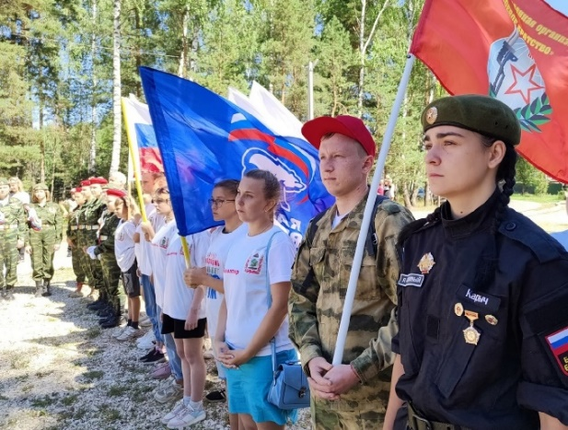
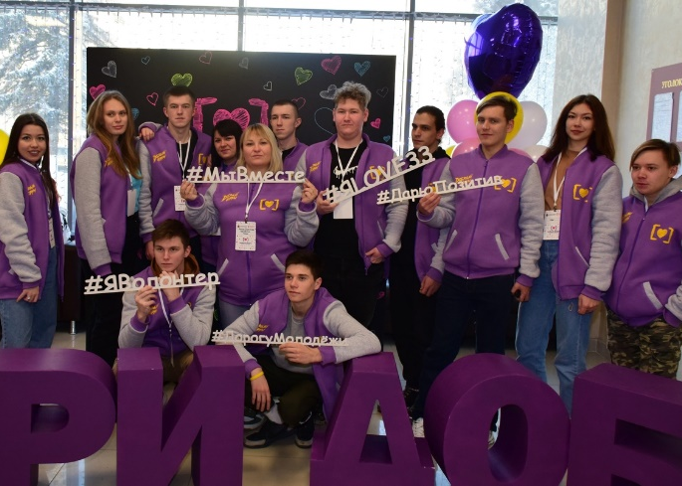
- 2022 год запомнился активистам молодёжного движения района большой форумной компанией. Волонтёры района стали участниками таких форумов, как: «ДоброФорум», «Безопасный регион», «Волонётры культуры», «Волонтёры Победы», «Молодая Гвардия» в ЛНР, «Ввязывайся», прошли обучение в региональной школе Добровольцев, в «Школе Добро.Университет», а также 56 волонтёры прошли обучающие курсы на платформе «Добро.ру» и получили сертификаты.
- Нельзя не сказать о том, что 2022 год стал знаковым для нашего государства. Вся страна сплотилась, чтобы победить над фашизмом в специальной военной операции.
Огромное количество волонтёрской помощи, акции и мероприятия в поддержку военных было организовано Штабом Добровольцев Ковровского района.
Далее о самых крупных направлениях, по которым добровольцы вели плодотворную работу в 2022 году.

ШТАБ «ZA НАШИХ»
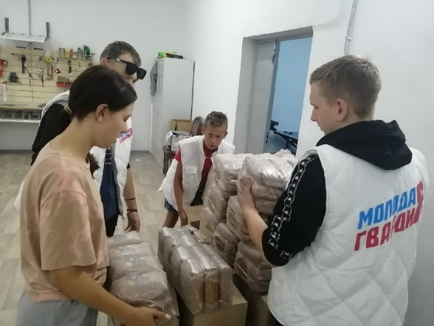
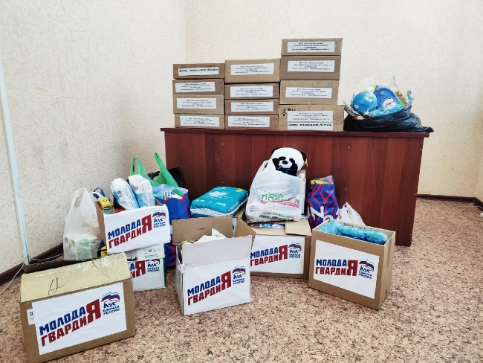
#ВремяПомогать #СвоихНеБросаем #ZаМир - эти хештеги с молниеносной скоростью распространяются волонтёрами и неравнодушными людьми в сети интернет по всей стране. Цель одна – объединиться и протянуть руку помощи тем, кто сейчас оказался вдали от дома, жителям Луганской и Донецкой республики и, конечно же, помочь и поддержать наших солдат – во инов и героев, вставших на борьбу с фашизмом.
Масштабный сбор гуманитарной помощи был объявлен по всей России. Ежедневно, в пункты приёма, шли люди, которые от всего сердца желают помочь. Ковровский район не
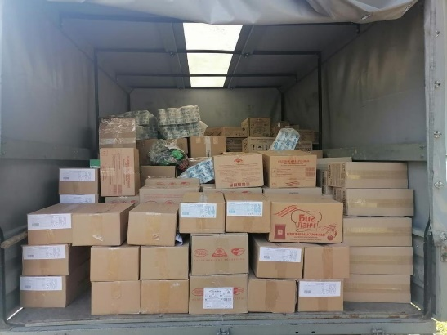
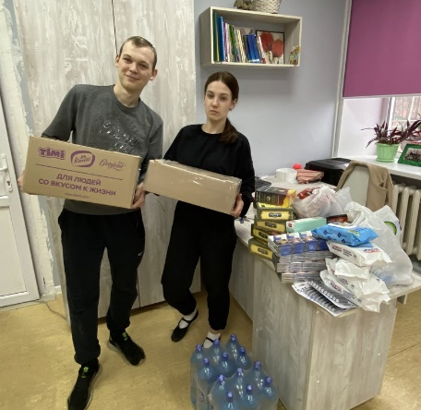
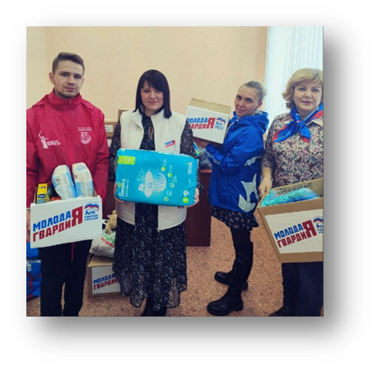
Пункты приёма гуманитарной помощи были открыты в учреждениях культуры и образования. Силами Штаба Добровольцев Ковровского района было собрано более 20 тонн гуманитарки, которая была отправлена на передовую совместно с Владимирским областным и Ковровским районным отделениями ВООВ «БОЕВОЕ БРАТСТВО» и Региональными и местными отделениями партии «ЕДИНАЯ РОССИЯ» и МГЕР. В гуманитарную помощь входили продукты длительного зрения, спец. техника, хоз. инструменты обмундирование, тёплые зимние вещи и обувь, буржуйки, квадрокоптеры и др. Также, более 10 тонн гуманитарной помощи было собрано и направлено нашим братьям и сёстрам Донбасса, которые оказались без дома, оторванные от привычной жизни.
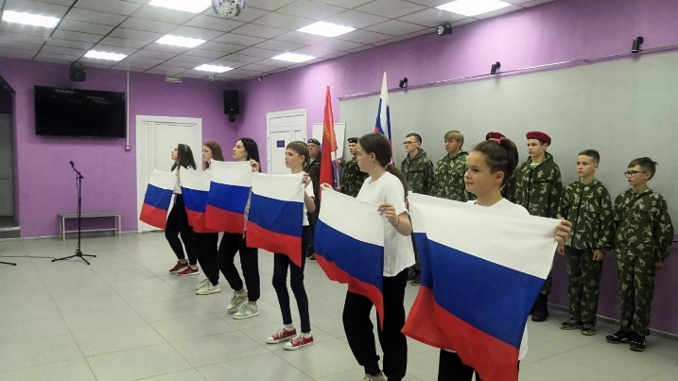
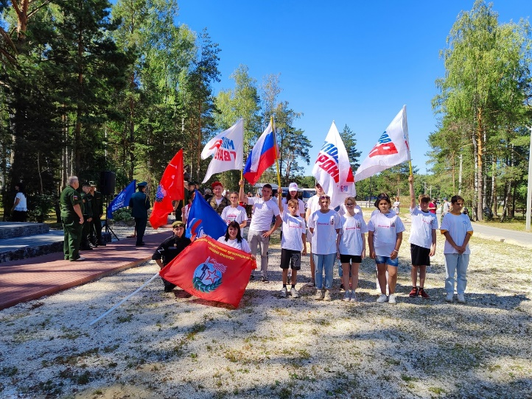
Волонтёры района провели более 60 акций в поддержку военных. Писали письма и сочинения, проводили акции по сбору мукулатуры и пластика, чтобы на вырученные средства приобрести необходимые для гу манитарной помощи вещи, организовывали митинги, концерты и тематические программы. Проводили концерты и детские программы в пунктах временного размещения.
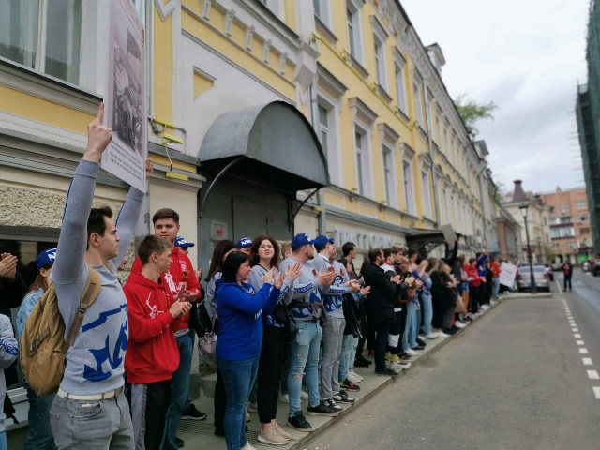
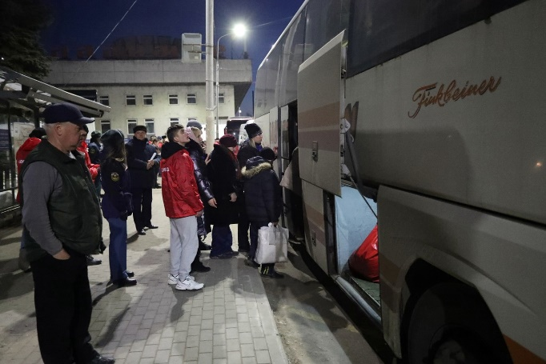
Большим событием для добровольцев стала встреча беженцев на вокзале в городе Владимир. Поезда с Донбасса Молодогвардейцы и волонтёры района встречали вместе с региональными штабами. Ночью в любую погоду ребята помогали людям адаптироваться, донести вещи, распределяли по автобусам, сопровождали до ПВР, помогали почувствовать, что здесь их дом, здесь им рады и готовы помочь.
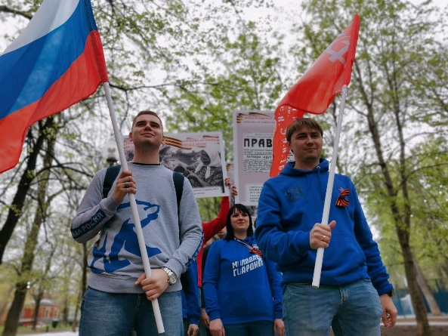
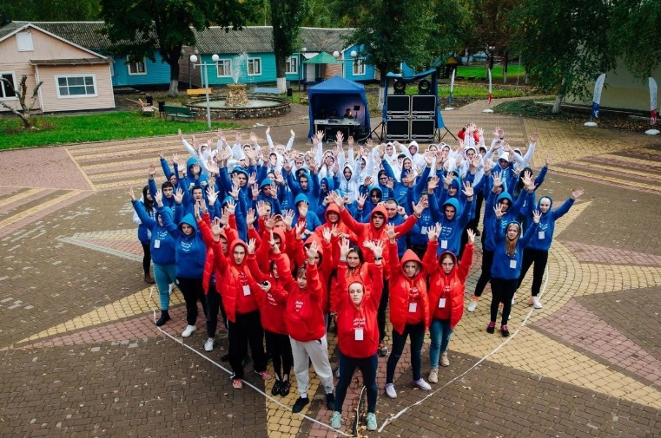
Активисты Штаба и Местного отделения МГЕР стали участниками масштабной акции, которая прошла 8 мая в Москве. Более 5000 тысяч молодых людей вышли к посольствам стран, которые бойкотировали День Победы, стран, сносивших Обелиски Великой Отечественной войны и уничтожавших память и нашу историю, подвиг наших предков. Лидеры молодёжного движения Ковровского района вышли в этот день на митинг к посольству Латвии (трансляция акции была показана на главном федеральном канале в программе ВРЕМЯ).
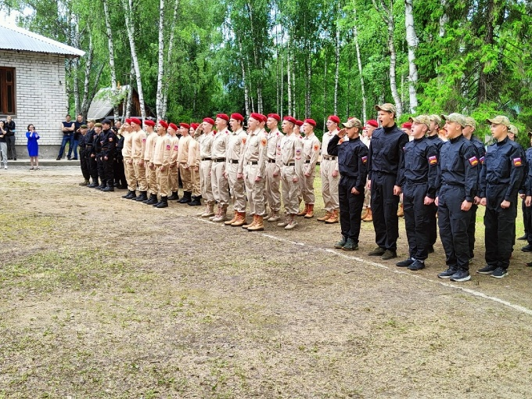
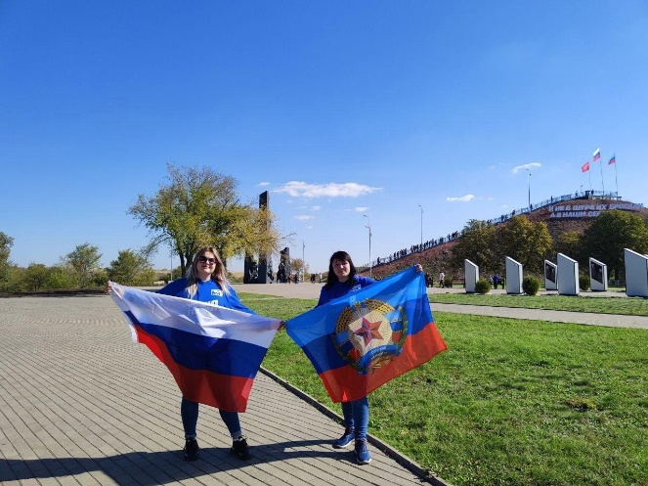
Руководитель Штаба Добровольцев Ковровского района в составе делегации ЦФО была направлена с гуманитарной миссией в ЛНР для участия в молодёжном форуме, посвящённом 80-летию молодёжной антифашистской подпольной организации «Молодая Гвардия». Около 200 представителей активной молодёжи приехали в ЛНР из разных уголков ДНР и России. Участники разрабатывали проекты, участвовали в семинарах от ведущих экспертов в сфере сохранения исторического наследия и патриотического воспитания молодёжи. Ключевой темой форума стало сохранение исторического и культурного наследия, а также патриотического воспитания молодых людей. Почетными гостями форума стали заместитель руководителя Федерального агентства по делам молодёжи «Росмолодёжь» Денис Аширов и министр культуры, спорта и молодежи ЛНР Дмитрий Сидоров.
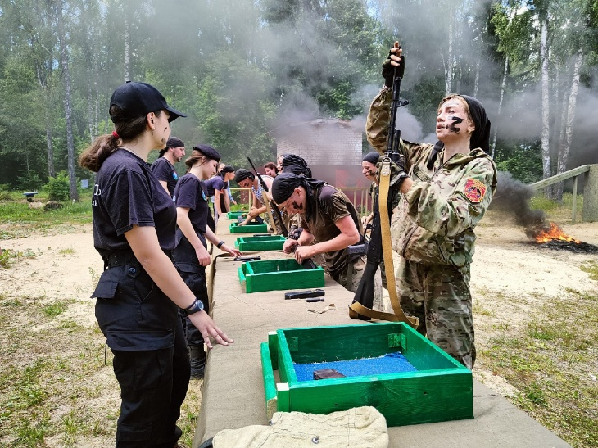
В 2022 году большое внимание уделялось военно-патриотическому воспитанию детей и молодёжи. На территории Ковровского района в спортивном, военно-патриотическом лагере «Дружба» Владимирского областного отделения ВООВ «БОЕВОЕ БРАТСТВО» прошёл V Международный спортивный военно-патриотический слёт «Дружба», в рамках которого волонтёры Штаба Добровольцев Ковровского района оказывали помощь в проведении мероприятий и организации учебного процесса.
За 3 смены в слёте приняли участие Юные патриоты из ДНР, ЛНР, Калининграда, Казахстана, Дальнего Востока и городов ЦФО. Делегацию нашего района представляли молодые активисты, воспитанники ВПК.
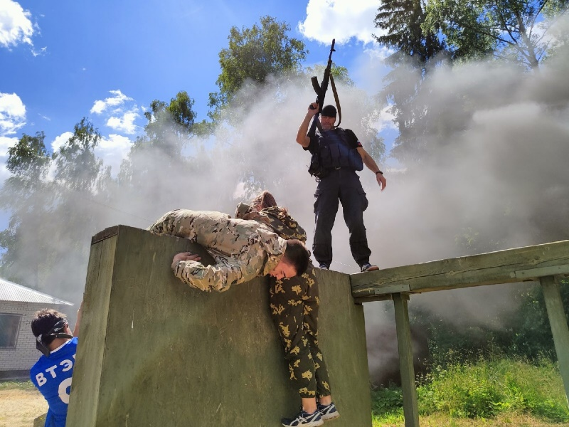
Десятидневные смены укрепили знания в строевой, боевой, физической, медицинской, инженерной, огневой подготовке, а также позволили пройти курс истории и боевой славы нашего государства.
Также, в завершении каждой смены участники слёта проходили полосу препятствий, традиционную «Тропу Боевого Братства»
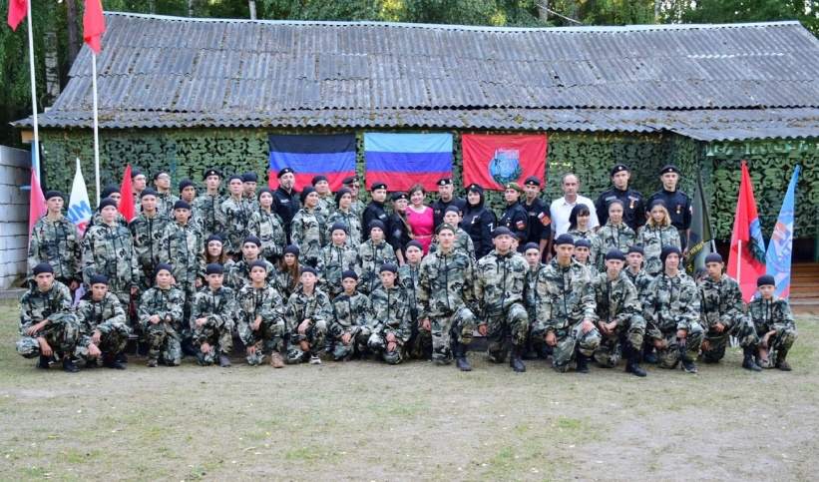
Ещё одним событием на территории лагеря «Дружба» стал военно-патриотический слёт «Патриот» Учебно-методического центра военно-патриотического воспитания молодёжи "Авангард" Владимирской области. Смена "Патриот" собрала ребят из разных городов и районов нашего региона
За неделю, проведенную на слете, вместе с инструкторами, они прошли занятия по строевой, огневой и физической подготовке, потренировались в разборке и сборке автомата, меткости и стрельбе, изучили теоретический курс истории и прошли полосу препятствий.
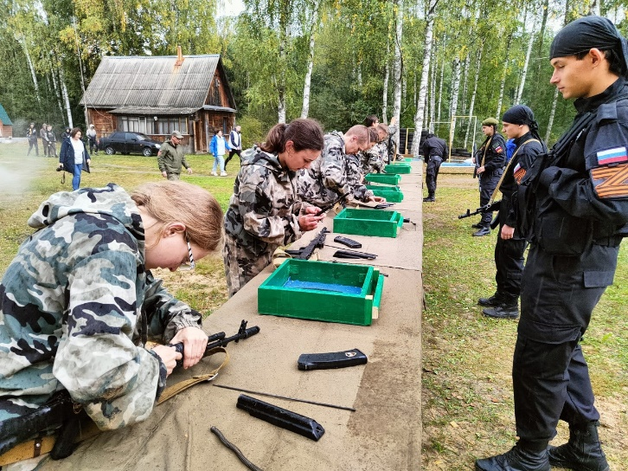
И одним из самых ярких мероприятий в этом году на территории лагеря «Дружба» стал областной этап военно-спортивной игры "Зарница". 14 команд: юноши и девушки от 14 до 18 лет продемонстрировали навыки по огневой, строевой и медицинской подготовке, прошли полосу препятствий и сдали исторический экзамен.
Более 50 волонтёров оказывали свою помощь в рамках проведения всех мероприятий на территории лагеря.

ОТРЯД «КИБЕРПАТРУЛЬ» И ПРОФИЛАКТИЧЕСКОЕ ВОЛОНТЁРСТВО
В 2022 году больше внимание уделялось профилактической работе.
В летние месяцы в целях пропаганды среди населения ЗОЖ, активного противодействия незаконному потреблению и распространению наркотических средств, психотропных веществ, а также новых потенциально опасных психоактивных веществ в учреждениях культуры была организована работа по пропаганде здорового образа жизни.
Профилактические волонтёры Ковровского района за летние месяцы, включая месячник по профилактики наркомании в июне, провели цикл акций «Предупреждён-вооружен» и «Держи себя в руках». Активисты раздавали памятки и буклеты на улицах населённых пунктов, публиковали антинаркотические памятки в сети интернет. Всего за 2022 год роздано более 5500 памяток и более 132 постов профилактической направленности опубликовано в сети интернет.
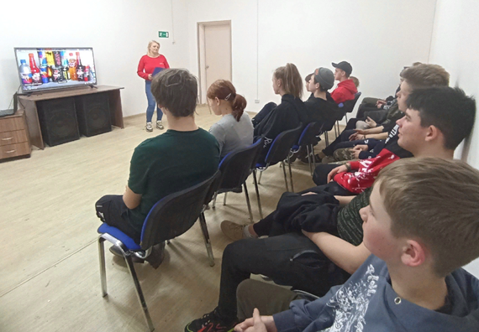
Профилактическими волонтёрами Штаба Добровольцев Ковровского района в рамках профилактической работы проведены акции «НЕТ наркотикам!» по оформлению рисунков и листовок антинаркотической направленности. Данная акция прошла п. Красный Октябрь, п. Достижение, с. Клязьминский Городок, д. Ручей, д. Старая, п. Мелехово, с. Иваново, с. Великово, п. Малыгино. После проведения акции листовки и плакаты розданы и развешаны на улицах.
В июле и августе прошёл цикл информационных часов и лекториев «Не попадайся на крючок». Подросткам рассказывали о том, что такое зависимость, как наркотические вещества влияют на организм, а также о том, как может измениться жизнь, если человек связался с наркотиками. Проведено 29 информационных часов.
По пропаганде здорового образа жизни волонтёрами, совместно со специалистами культурно – досуговых учреждений ведется планомерная работа; спартакиады, эстафеты, велопробеги, веселые старты, тематические игровые программы и молодёжные акции.
В учреждениях культуры на постоянной основе проводятся фитнес-танцы, зумба, аэробика для молодёжи, а также теннисные, волейбольные, футбольные турниры для всех возрастов, что помогает организовать досуг детей и молодёжи с привлечением их к спортивным занятиям и отказу от вредных привычек.
2 квартал у Добровольческого Штаба Ковровского района был посвящён не только патриотическому направлению, но и профилактической деятельности, потому что именно в этом квартале традиционно стартуют масштабные всероссийские акции антинаркотической направленности.
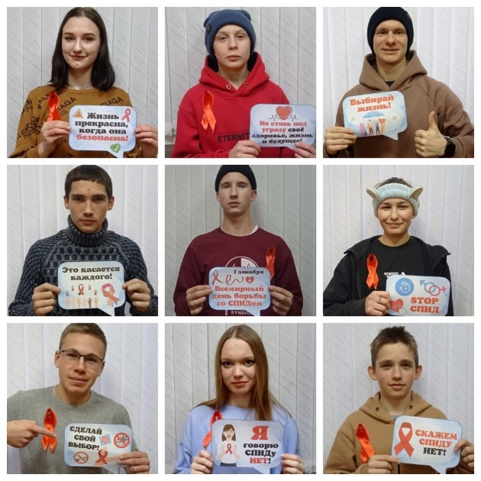
Традиционно в районе была проведена Всероссийская информационная акция по профилактике ВИЧ-инфекции и ассоциированных с ней заболеваний в молодежной среде «Должен знать!». Волонтёры района приняли в акции активное участие и провели месячник профилактики ВИЧ-инфекции среди молодёжи и населения района.
Для выполнения поставленных задач во всех филиалах МБУК «РДК» молодёжные добровольческие клубы совместно с работниками клубов провели информационные компании, а именно:
• Информационные часы и кинолектории по методическим рекомендациям всероссийской акции «Должен знать», на которых молодёжи и учащимся рассказали доступным языком о том, что такое ВИЧ- инфекция и ассоциированные ней заболевания, как избежать заболеваний, какие бывают симптомы, куда обращаться для обследования, а также о том, что ВИЧ-инфицированные люди не должны быть изгоями в обществе.
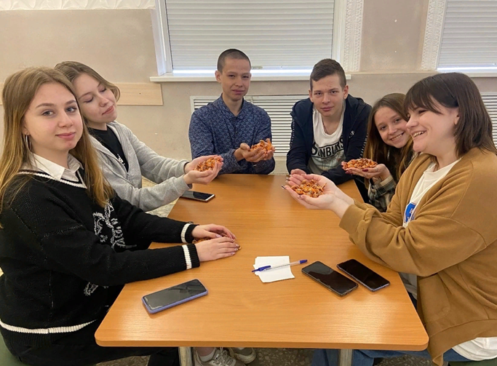
• Во всех филиалах МБУК «РДК», в которых работают видеоустановки, были проведены кинолектории с показом рекомендованных видеороликов, документальных и художественных фильмов данной тематики.

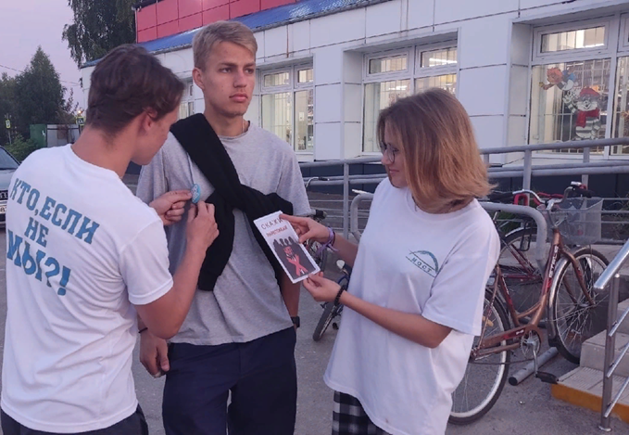
• Также, были проведены интерактивные программы и акции такие, как: «Красная ленточка», «МолодёжьПРОТИвСПИДА», «МОЛОДЁЖЬ-VS-СПИД», «Это Должен знать каждый!», велопробеги и спортивные мероприятия с девизом «Должен знать!».
Всего, за период действия Всероссийской акции было проведено 51 мероприятие, на которых присутствовало – 1775 человек
Было роздано более 2500 листовок, буклетов и календарей, проведено 29 кинолекториев.
В целях пропаганды среди населения ЗОЖ, активного противодействия незаконному потреблению и распространению наркотических средств, психотропных веществ и их прекурсоров, а также новых потенциально опасных психоактивных веществ, в регионе был объявлен Месячник по борьбе с наркоманией. В те же сроки, данный месячник прошёл и у нас в районе.
Для активации усилий по профилактике наркомании в молодёжной среде волонтёры, совместно с работниками филиалов МБУК «РДК» провели следующие профилактические мероприятия:
- размещали информационные материалы по профилактике наркомании в молодёжной среде в сети ИНТЕРНЕТ, а также освещали проведение антинаркотических мероприятий на сайтах учреждений и социальных сетях, используя рекомендованные хештеги:
#СТОПнаркотик#Антинаркомесячник2019Я#МыЗаЗОЖ#МолодёжьВыбираетЗОЖ#СпортЭтоМодно и др.
- Раздавали памятки, листовки, буклеты, плакаты и календари с профилактической информацией.
- Проводили занятия и информационные часы по рекомендациям из регионального штаба, ориентированные на учащихся, студентов, работающую молодёжь.
- Проводили интерактивные программы, молодёжные акции, флешмобы, спортивные разминки, эстафеты, игры по профилактике наркомании.
- Волонтёры всех молодёжных объединений прошлись по населённым пунктам с раздаточным профилактическим материалом (роздано 2000 памяток, листовок, буклетов), также проведено более 45 мероприятий с охватом 3657 человек.
Продолжает деятельность обновлённый отряд КиберПатруль.
КиберПатруль Владимирской области» - общественное движение по поиску и выявлению ссылок на сайты, содержащие запрещенную к размещению в Российской Федерации информацию. Найденные в Интернете ссылки направляются на блокировку в Роскомнадзор.
КиберПатруль» — инструмент мониторинга сайтов, направленный на противодействие распространению наркотических средств и психотропных веществ через сеть Интернет.
В Ковровском районе продолжается работа по данному направлению.
Сформировано 3 отряда КиберПатруль, участники которого также являются и профилактическими волонтёрами:
- Первый отряд работает на базе молодёжного объединения «Империя» в п. Достижение. Руководитель отряда Юрий Поличкин.
- Второй отряд работает на базе двух молодёжных объединений: «Мост» село Иваново и «Ритм» п. Красный Октябрь. Руководит отрядами Алексей Кованов.
- И третий отряд работает на базе молодёжного объединения «Триумф» п. Малыгино. Руководит отрядом Кирилл Молочан.

Схема поиска не изменилась, поиск ссылок осуществляется через браузер «Тор», который позволяет обойти блокировку. Отправляются ссылки каждую пятницу до 12:00 через специальную форму, которая открывается при введении данных для доступа. Мониторинг сайтов осуществляется совершеннолетними волонтёрами по запросам сленговых названий наркотических веществ
Также, продолжается поиск каналов по распространению данных веществ в Телеграмм. Известно, что телеграмм сейчас наиболее используемый мессенджер для создания информационных каналов. Именно в Телеге, как его чаще всего называют, создание закрытых каналов по продаже наркотических веществ сейчас наиболее актуально. При присоединении к каналу открывается беседа с ботом, который завуалировано предложит ассортимент для покупки.
За 2022 год волонтёрами КиберПатруля было направлено 678 ссылок на сайты, содержащие информацию о продаже и распространении наркотических и психоактивных веществ.

Также, волонтёры отряда КиберПатруль занимаются профилактической работой в сети интернат, которая заключается в распространении постов антинаркотической направленности.
Видеоролики, памятки, молодёжные мемы, которые ребята придумывают сами и другие способы донесения информации с использованием специальных хештегов.
По рекомендациям областного отряда занимается не только поиском сайтом с информацией о продаже наркотиков, но и поиском информации, содержащей призывы к экстремистской, террористической, криминальной и субкультурой деятельности.

Поиск данных материалов осуществляется согласно списку Министерства Юстиции РФ, опубликованном на официальном сайте.
В данном списке:
• запрещённые экстремистские, криминальные организации, движения, группировки, сообщества и др.
• Запрещённые аудио, видео, кино – материалы, ток шоу, личности и др.
• Книги, брошюры, газеты, журналы, символы
• Телеграмм каналы, твиттер, мессенджеры.

Информация по данному направлению просматривается именно в социальных сетях (Одноклассники и Вконтакте) и мессенджерах. С созданной фейковой страницы активисты отряда вводят в поисковые строки социальных сетей запрещённые названия аудио, видео - контента, сообществ, группировок, книг, журналов, телеграмм каналов и путём отслеживания пользователя, который данный контент выкладывает - направляют активную ссылку в систему приёма данных материалов в область. Также, ведётся поиск и отслеживание сайтов и материалов, в которых прослеживается склонение подростков к суициду.
Подозрительный контент по данной тематике был обнаружен один раз. В сети Вконтакте распространялись стикеры, которые можно было получить бесплатно, выполняя задания. Задания были довольно странные: «Сделать селфи на крыше», «Выплеснуть негативную энергию на тех, кто тебя обижает интересным способом» и др. Данный пакет стикеров просуществовал два дня, после чего страница была удалена правообладателями.
Всего за 2022 год направлено 397 ссылок на материалы, запрещённые Министерством Юстиции.
6 декабря в Областном Доме молодежи состоялся областной обучающий семинар для представителей общественного формирования «КиберПатруль». Перед слушателями выступили представители УМВД России по Владимирской области, а также другие лекторы, тесно связанные в своей профессиональной деятельности с кибер безопасностью.
В процессе дискуссий и диалогов участников семинара, лекторского состава и представителей Департамента образования и молодёжной политики Владимирской области выявлен единый путь работы по выявлению и блокировки негативного контента на следующий год. А по итогам этого года штаб «КиберПатруль» Ковровского района был награждён за свою деятельность Дипломом Департамента образования и молодёжной политики в числе самых активных муниципалитетов.
Также, представители штаба «КиберПатуруль» Ковровского района Роман Поличкин и Кованов Алексей прошли обучение на региональном профилактическом форуме «Безопасный регион», где у них была возможность получить новые знания и навыки в данной сфере
В 2022 году продолжилась реализация масштабного профилактического проекта «Дни Профилактики», который был реализован органами по делам молодёжи совместно с сотрудниками КДН и ЗП, ОПДН и областной организацией «Родительский комитет».

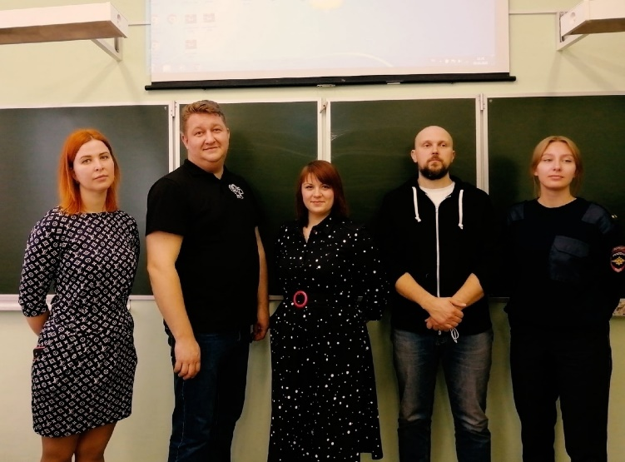
В рамках проекта, представители органов системы профилактики Ковровского района выезжают в образовательные учреждения и проводят ряд лекций различной направленности, охватывая все классы.
Что такое КДН и ЗП, кто входит в состав комиссии и какими правонарушениями занимается этот орган? Что такое буллинг в подростковой среде, к чему он приводит и как не стать жертвой травли? Что такое кибербуллинг и к чему приводят социальные сети и гаджеты? - на эти и многие другие вопросы школьникам отвечает заместитель председателя КДН и ЗП, зав. отделом по профилактике безнадзорности и правонарушений несовершеннолетних МБУ «Центр развития образования» Антон Судьин.
Какие административные правонарушения совершают несовершеннолетние? Какие правила нужно соблюдать, чтобы находиться в безопасности? Когда наступает комендантский час? В каком возрасте можно управлять транспортным средством? Какие последствия и ответственность несут несовершеннолетние за свои проступки? - на эти и многие другие вопросы отвечает инспектор ОПДН по Коврову и Ковровскому району Захарвоа Алёна.
Врач-педиатр Игорь Брындин рассказывает ученикам о том, что такое "Трезвость" и свободное состояние от любых веществ, пагубно воздействующих на организм: алкоголь, наркотики, сигареты, энергетики и др. Самое важное, что весь материал лектора пропущен через призму медицины, ведь очень интересно получить ответы на многие вопросы именно от практикующего врача.
И ещё одной важной темой стало волонтёрское движение района. Руководитель Штаба Добровольцев Елена Торховаа рассказывает ребятам о том, чем занимается направление "молодёжная политика", какие общественные объединения и молодёжные движения работают в наших поселениях, а также о том, в каких волонтерских отрядах смогут найти свой досуг школьники.
Каждая лекция, обязательно, вызывает у ребят отклик, который побуждает их к самому главному - общению. Только во время открытого диалога, школьник, может задать вопрос или высказать своё мнение, тем самым, закрепив информацию в своей голове.
За период реализации проекта, «Дни Профилактики» прошли во всех образовательных учреждениях района (13 школ). В каждой школе были охвачены все классы, начиная с начальной школы, заканчивая старшим звеном.
сотрудниками КДН и ЗП, ОПДН и областной организацией «Родительский комитет».

ШТАБ «ВОЛОНТЁРЫ ПОБЕДЫ»
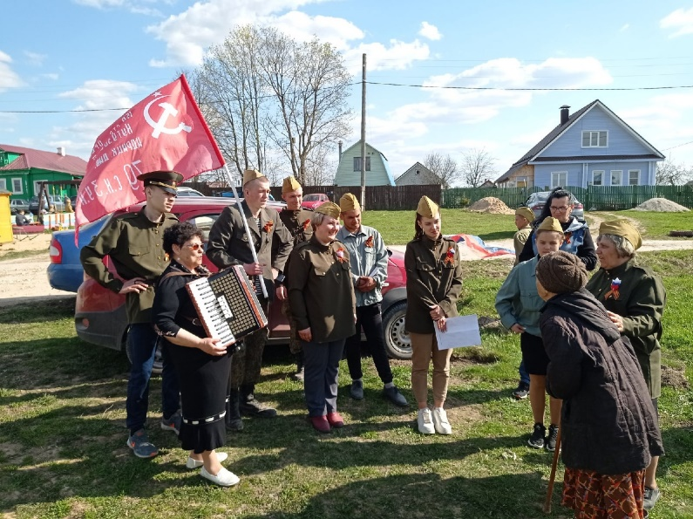
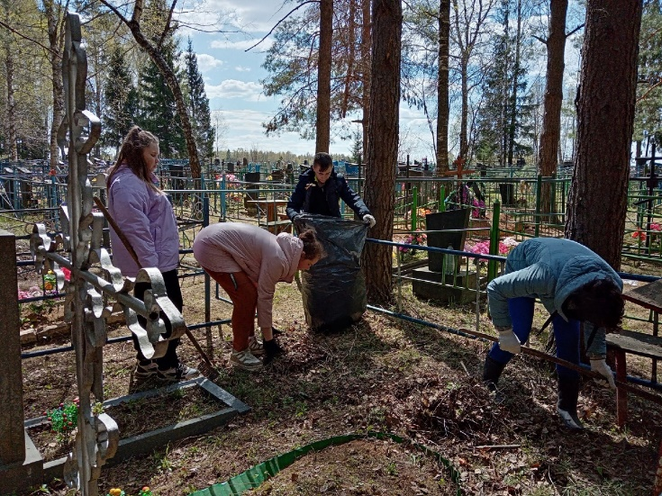
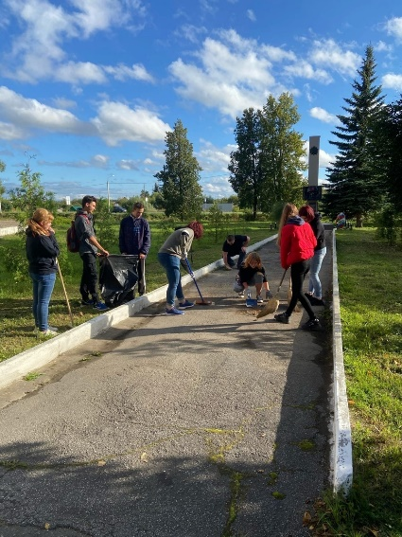
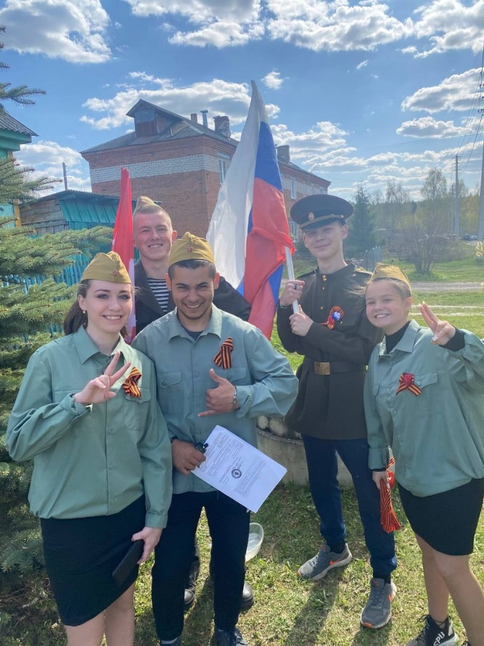
В 2022 году Волонтёры Победы организовали более 250 акций. Ребята помогали ветеранам по хозяйству, по дому, по огороду, чинили заборы и дворовые постройки, кололи дрова, проводили субботники у Обелисков, приводили в порядок забытые места захоронений участников ВОВ (Приведено в порядок 112 могил), поздравляли ветеранов с праздниками, делали всё возможное, чтобы сделать лучше жизнь наших ветеранов и подарить им своё внимание и заботу. Также, Волонтёры Победы провели более 60 акций в онлайн формате, рассказывая пользователям сети интернет о своих дедушках и бабушках, ковавших Победу, проводя молодёжные онлайн-викторины об истории ВОВ, исполняя песни и стихи и др.
На протяжении всего года продолжилась реализация акции «Дойти до каждого», «Блокадный хлеб» и «Живое слово ветерана». Силами активистов Штаба «Волонтёры Победы» были сняты новые ролики с рассказами тружеников тыла, блокадников и ветеранов. Также, волонтёры приняли участие в концертных программах под окнами ветеранов, которые проходили 9 мая.

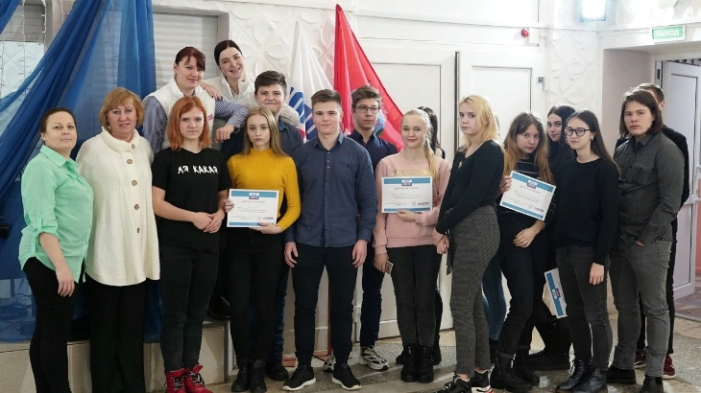
В 2022 году волонтёры Победы совместно с Молодогвардейцами провели цикл интеллектуальных игр, посвящённых истории ВОВ, истории нашего государства и локальным войнам.
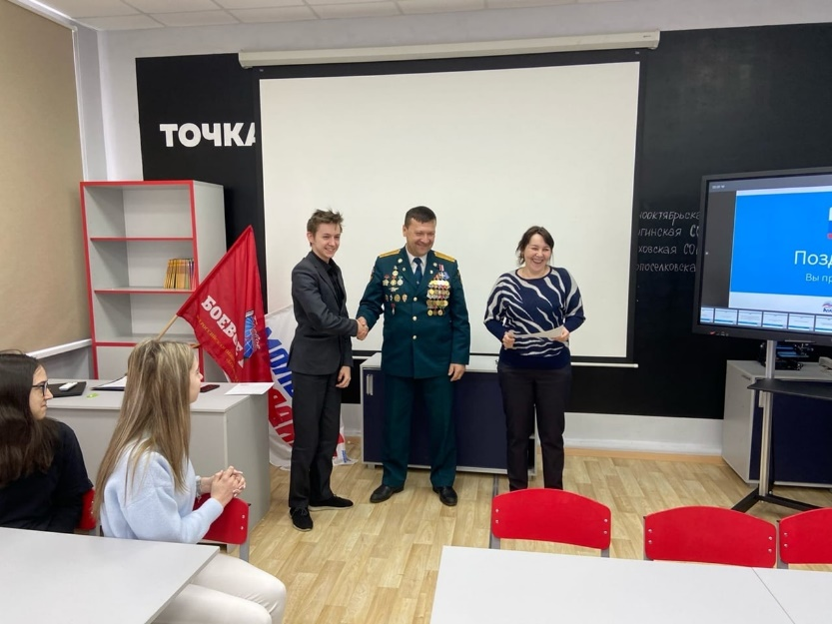
Всего проведено 22 игры. Игры «Блокада Ленинграда», «Битва за Севастополь», битва за Сталинград», РосКвиз по истории государства и ВОВ, игры, посвящённые «Дню героев Отечества», турниры, посвящённые подвигам великого князя Александра Невского. Игры проводились с участием ветеранов боевых действий Ковровского районного отделения и Владимирского областного отделения ВООВ «БОЕВОЕ БРАТСТВО». В 9 играх приняли участия представители Совета ветеранов. Молодёжь и люди «золотого возраста» объединились в команды, чтобы вместе вспомнить страницы истории.
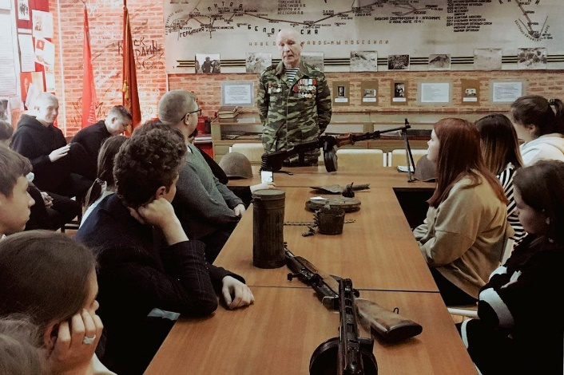
Весь год Волонтёры Победы тесно сотрудничали с Ковровским районным отделением и Владимирским областным отделением ВООВ «БОЕВОЕ БРАТСТВО». Совместно были проведены такие мероприятия, как: «Уроки мужества» с ветеранами локальных войн, «Диалоги с героями», «Здесь живёт ветеран», «Дни памяти», «Выставка рисунков детей Донбасса» , «Подарок ветерану» и др. Всего за 2022 год было проведено 36 уроков мужества на базах учреждений культуры и образования.
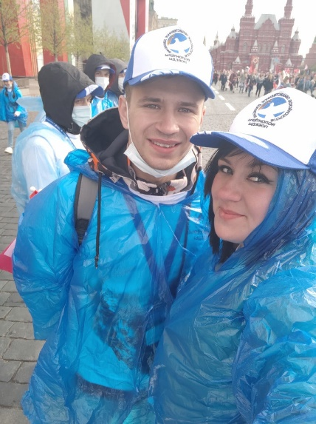
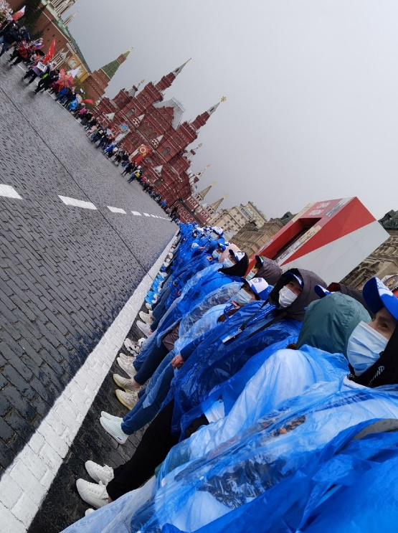
В 2022 году добровольцы Штаба стали участниками Всероссийской акции «Бессмертный полк», выполняя волонтёрские функции на Красной Площади.
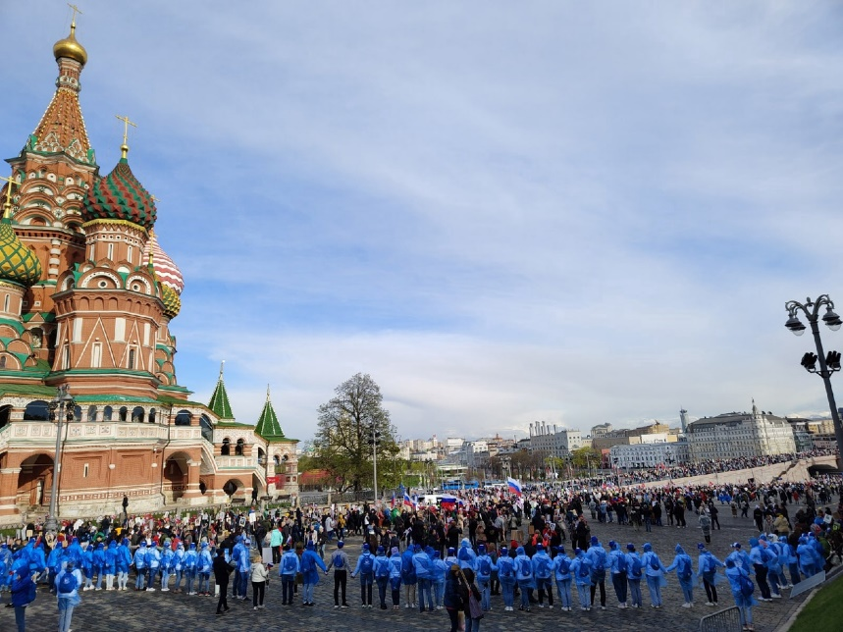

ШТАБ «ДОБРОВОЛЬЦЫ ЧС»
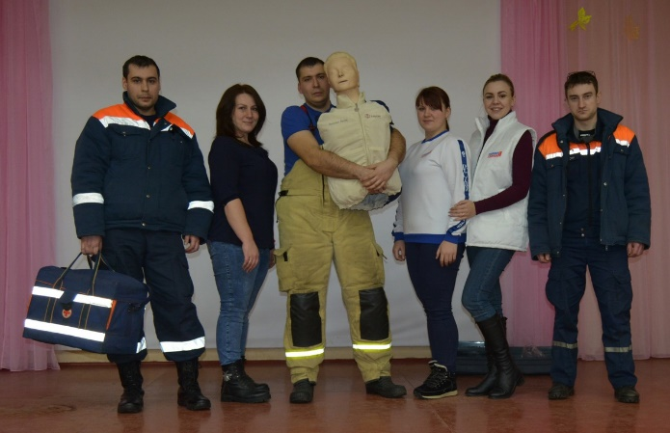
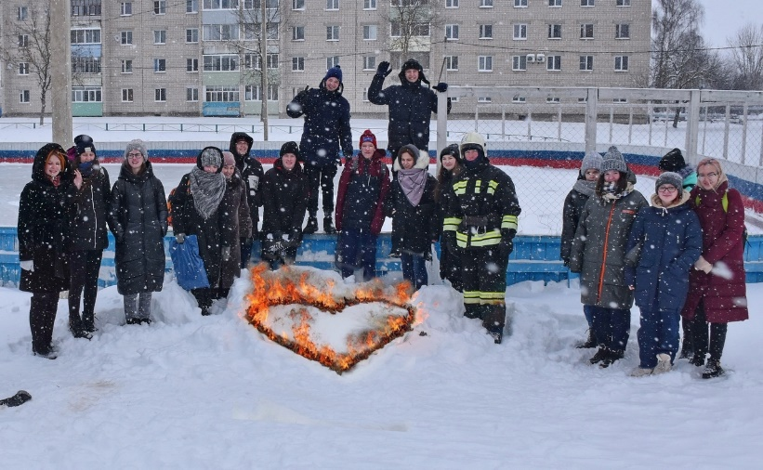
В этом году добровольцы ЧС плотно сотрудничали с МЧС г. Коврова и Ковровского района, а также с РОССОЮЗСПАС Владимирской области и отрядом Лиза Алерт. Вклад Добровольцев ЧС в профилактическую работу с населением нашего района велик и возможно благодаря их памяткам, инструктажам, лекциям и акциям многие люди остались живы, находясь в Чрезвычайной ситуации, а многие в эту ситуацию не попали и вовсе.
Добровольцы ЧС Ковровского района продолжили реализацию проекта «22 добрых дела».
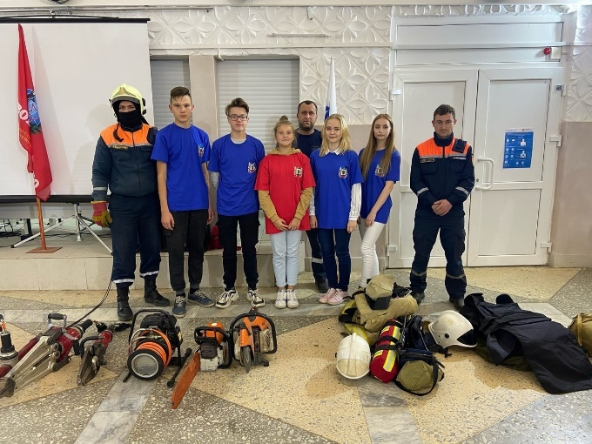
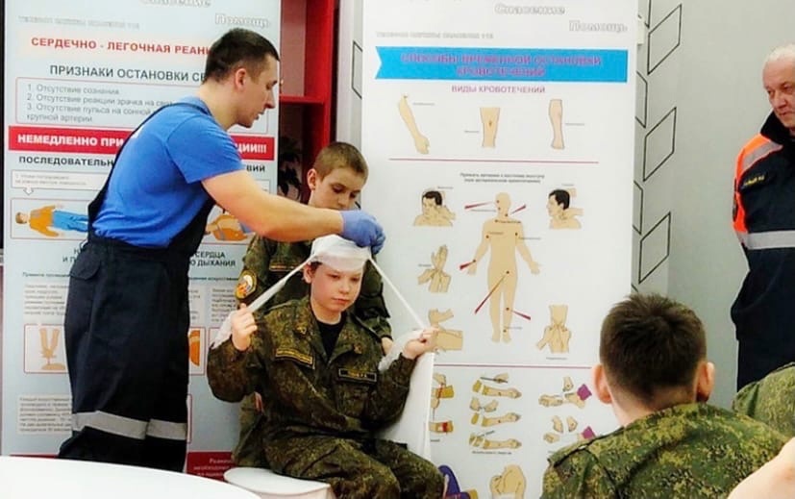
Весь год Добровольцы ЧС совместно с сотрудниками МЧС делали добрые дела и на сегодняшний день проведено более 45 акций с участием сотрудников МЧС и более 75 акций по раздаче памяток и листовок по различным месячникам.
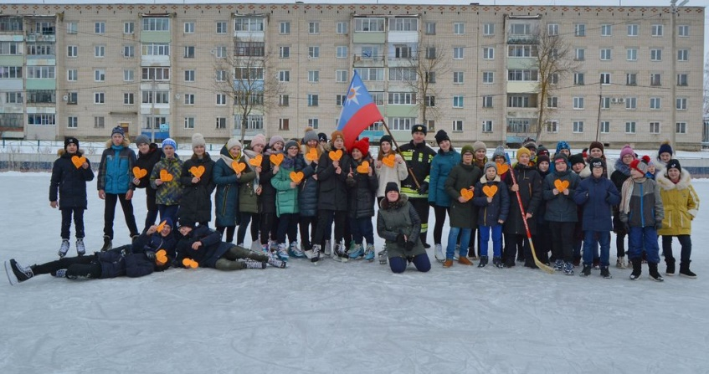
Самыми крупными мероприятиями стали: акция «Помощь №1» - интерактивная игра по оказанию первой помощи пострадавшему с использованием специальных манекенов, «Жаркий Лёд» и «Ледяная безопасность» - молодёжная акция на катке с участием МЧС и инструктажем о правилах поведения на льду, Акция «Как не провалиться под лёд», «Что делать, если провалился под лёд», «Осторожно, огнеопасно!», «СТОП ПАЛ» и др.
КУЛЬТУРНЫЕ ВОЛОНТЁРЫ
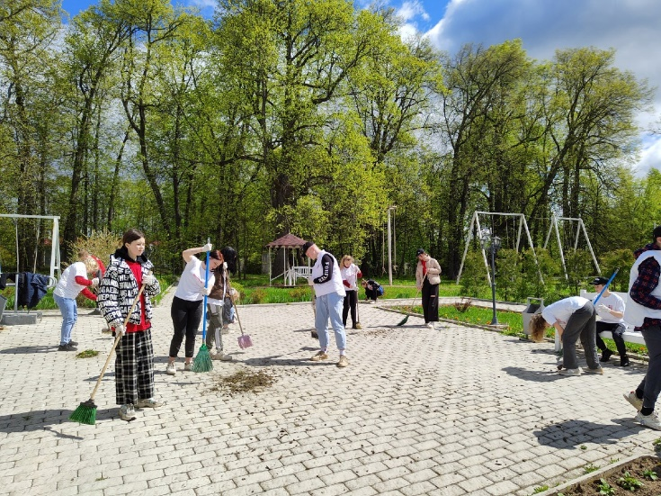
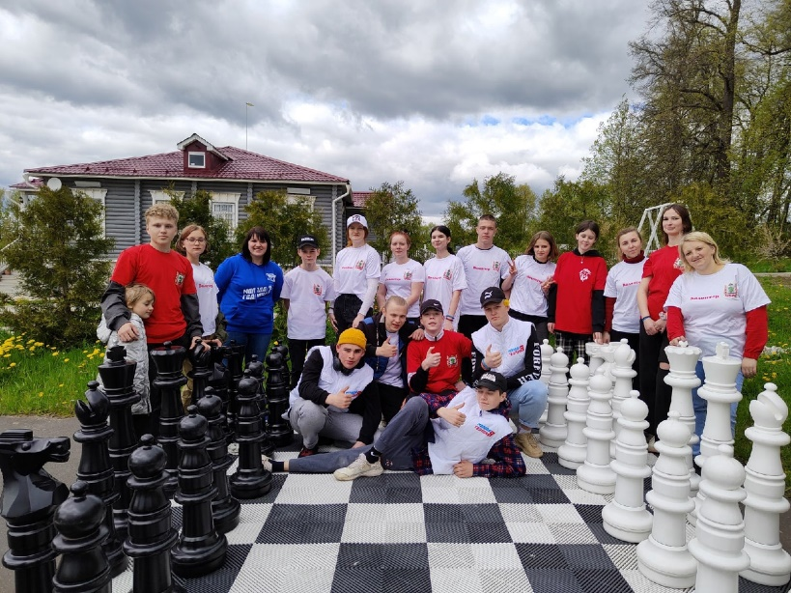
Под патронажем волонтёров находятся культурные памятники, они организовывают и проводят экскурсии, помогают в проведении крупных культурных мероприятий и фестивалей на общественных пространствах, а также именно они помогают вовлекать молодёжь в творческую и активную жизнь.
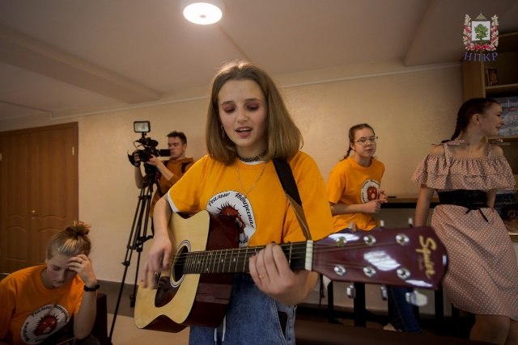
В течение года Волонтёры культуры продолжили традиционную акцию «Памятникам культурного наследия внимание и заботу молодых». В рамках акции прошли субботники в музейно-досуговом комплексе «Усадьба Танеевых», музее «Усадьба двух генералов», в «Смолинском Некрополе» и др. За 2022 год было проведено более 30 субботников по данной акции.
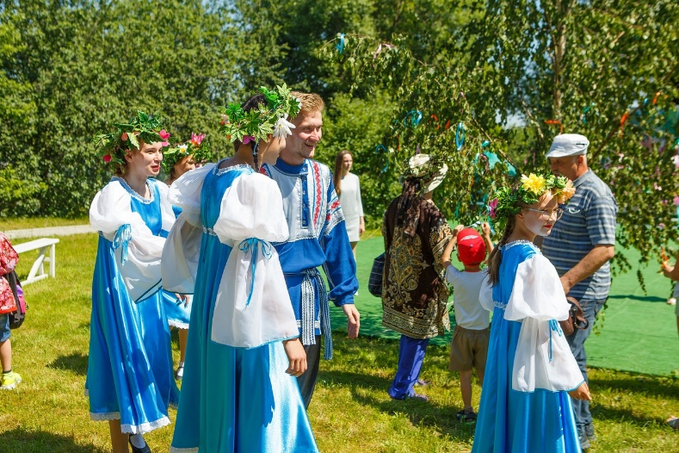
Также, при участии волонтёров культуры, проводились тематические программы, экскурсии, концерты, интерактивные игры и другие событийные мероприятия.
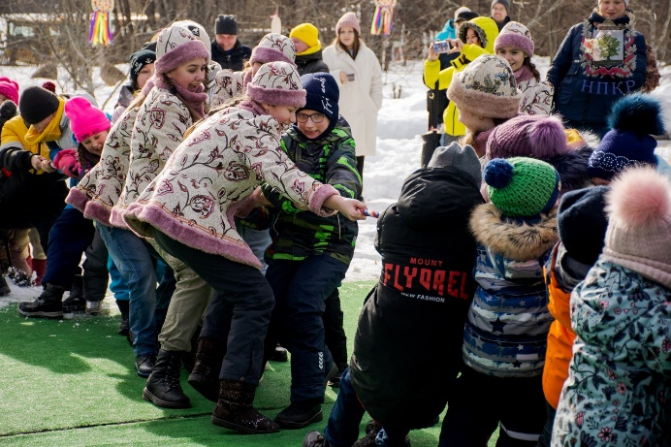
Команда волонтёров культуры приняла участие в качестве аниматоров в таких районных мероприятиях, как: «Масленичные» «Троицкие» гуляния в Усадьбе Танеевых, «День Молока» в Усадьбе двух Генералов, День района и День строителя, «Юбилей Стародуба», «Чемпионат по Мотокроссу» и др.

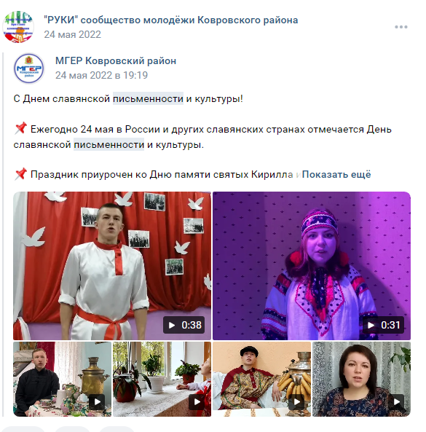
Масштабной акцией волонтёры культуры отметили «День славянской письменности». Активисты записали видеоролики с любимыми стихами великих поэтов и распространили их в сети интернет. Также, были проведены литературные вечера, встречи, концерты и др.
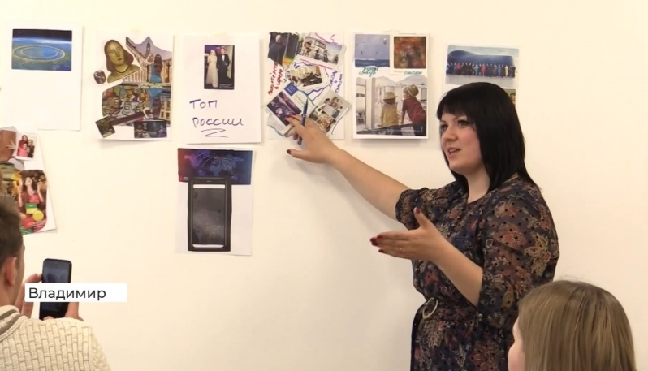
Самым большим событием для Волонтёров Культуры стало участие во Всероссийском конкурсе лучших региональных практик поддержки волонтерства «Регион добрых дел»".
На грантовый конкурс был подан проект «Территория культуры».
«Территория культутры» - это Название добровольческой практики: Проект «Территория культуры» - это организация двухдневного открытого образовательного слёта для волонтёров культуры на базе музейно-досугового комплекса «Усадьба Танеевых» с. Маринино, который является объектом культурно-исторического наследия для дальнейшей систематичной работы и популяризации данного добровольческого направления на территории Ковровского района и Владимирской области.
В рамках практики пройдут:
1) обучающие курсы для волонтёров-культуры
2) интерактивные лекции и практикумы по разработке и реализации мероприятий культурно-исторической направленности на основе успешных практик событийного календаря «Усадьбы Танеевых»
3) Участие в экскурсионных и квестовых программах «Усадьбы Танеевых» для практического восприятия форм проведения мероприятий культурно-исторической и туристической направленности.
4) Организация субботника в рамках акции «Памятникам культурного наследия – внимание и забота молодых» на территории музейно-досугового комплекса «Усадьба Танеевых».
5) Создание участниками слёта уникального мероприятия, которое войдёт в событийный календарь «Усадьбы Танеевых»
6) Создание ряда тематических видеороликов для продвижения событийного календаря музейно-досугового комплекса «Усадьба Танеевых» и популяризации исторической значимости объекта и культурного волонтерства.
Также, в смету заложено благоустройство территории Усадьбы, создание костровой зоны, строительство малых форм и другое.
По итогам конкурса впервые Владимирская область стала Победителем Всероссийского конкурса лучших региональных практик поддержки волонтерства «Региона Добрых дел 2022» и получила грант в размере 7683,6 млн. рублей на развитие молодёжных направлений.
Проект «Территория культуры» Ковровского района вошёл в число победителей и получил грант в размере 700 000 рублей и уже в 2023 году слёт волонтёров культуры будет организован.

СВЯЗЬ ПОКОЛЕНИЙ
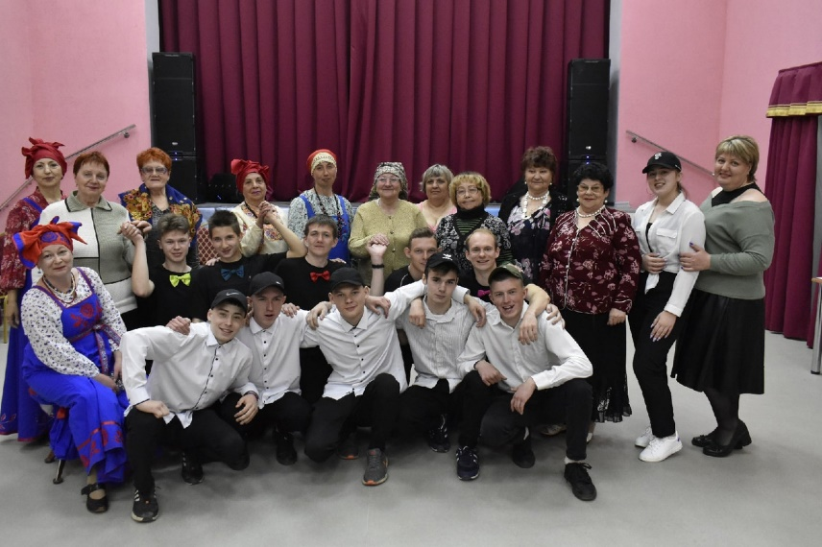
Ведущая роль в деле патриотического воспитания молодежи принадлежит ветеранским организациям. Совместно с ветеранскими организациями в Ковровском районе проводится большая работа, направленная на воспитание патриотических чувств, формирование духовно-нравственных ценностей у детей, подростков и молодежи, сохранение культурно-исторических традиций и преемственности между поколениями.
Согласно календарным праздникам и памятным датам, весь год проводилась совместная работа, которая была организована первичными ветеранскими организациями и молодёжными объединениями в населённых пунктах района.
- В январе в районе прошёл цикл акций «День студента» (13 акций с охватом более 950 человек) в рамках проведения мероприятий, молодёжь совместно с ветеранами вспомнила студенческие годы, поделившись историями о самом прекрасном времени. Самым крупным мероприятием стала акция «СТУДЕНТЫ, ВСЕ НА ЛЁД» в п. Малыгино, Мелехово и Новый. Молодёжные объединения совместно с активистами первичной организации ветеранов вышли на каток, поиграли в подвижные игры, пофотографировались с тематическими атрибутами, пообщались и завершили встречу общим флэш-мобом с яркими хлопушками.
- Также, в январе прошёл цикл митингов и мероприятий, посвящённых Дню снятия блокады Ленинграда. В рамках цикла ветераны совместно с молодёжью вышли на митинги памяти, возложили цветы к обелискам. В Домах культуры с участием ветеранов прошли информационные часы, лектории на данную тематику. Также, ветераны, совместно с молодёжью, организовали и провели цикл акций «Блокадный хлеб». (Всего проведено более 26 мероприятий с охватом более 1500 человек).
- В феврале ветераны совместно с молодёжью провели цикл игр «Битва за Сталинград». Каждый тур игры-викторины сопровождался видеоматериалами, которые помогали ребятам настроиться и прочувствовать атмосферу страшной войны, Великой Победы и подвига наших солдат. Задания были различными. От ключевых дат сражений Сталинградской битвы до героев, ковавших для нас Победу. (6 игр с охватом 614 человек)
- Также в феврале ветераны совместно с молодёжью провели цикл акций, посвящённых выводу войск из Афганистана. Митинги, возложение цветов к обелискам воинам интернационалистам, а также возложение цветов на могилы солдат, погибших в Афганистане. (17 акций с охватом 976 человек).
- В феврале прошёл совместный цикл акций, посвящённых «Дню защитника Отечества». (27 акцийс охватом 1895 человек).
- В марте-апреле в рамках областного марафона «Весенняя неделя добра» ветераны совместно с молодёжью провели 37 субботников на территориях общественно-значимых мест с охватом в 1214 человек.
- В апреле-мае прошли субботники у обелисков (Убрана территория всех обелисков района – более 30)
- В апреле-мае прошли субботники по уборке могил участников войны (приведены в порядок 112 могил).
- В апреле – мае прошёл цикл акций «Здесь живёт ветеран» (17 акций)
- В мае прошёл цикл акций «Подарок ветерану» (13 акций)
- В мае прошёл цикл мероприятий, посвящённый Дню Победы: митинги, концерты, концерты под окнами ветеранов, поздравления ветеранов, памятные акции, бессмертный полк, «Георгиевская ленточка» и др. (более 65 мероприятий с охватом более 4000 человек).
- В июне прошёл цикл совместных акций, посвящённых «Дню России» (36 мероприятий с охватом 2345 человек).
- В июне прошли совместные мероприятия, посвящённые «Дню памяти и скорби»: акция «Свеча памяти», митинги памяти, а также районный велопробег к обелискам ВОВ (проведено 32 мероприятия с охватом 2123 человек)
- В августе прошёл цикл совместных акций, посвящённых «Дню флага» (27 акций с охватом 1734 человек).
- В сентябре прошли совместные мероприятия, посвящённые окончанию ВОВ (12 акций с охватом 856 человек)
- В октябре в рамках областного марафона «Осенняя неделя добра» ветераны совместно с молодёжью провели цикл акций по уборке общественно-значимых мест, обелисков и могил ветеранов (47 мероприятий с охватом 1734 человека)
- В ноябре прошли совместные мероприятия, посвящённые Дню народного единства (31 мероприятие с охватом 1876 человек)
- В декабре прошли совместные мероприятия, посвящённые Дню конституции» и «Дню героев Отечества» (36 мероприятий с охватом 2313 человек)
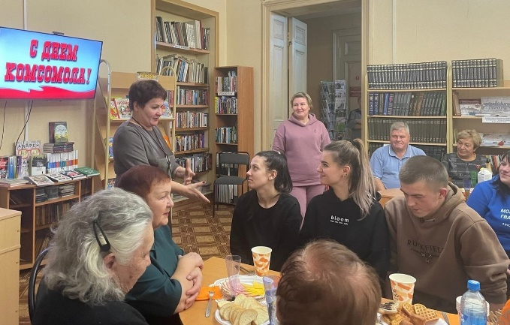
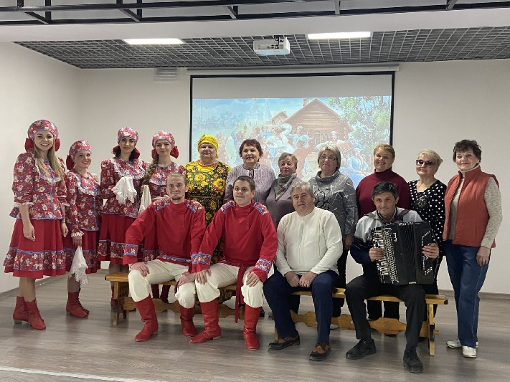
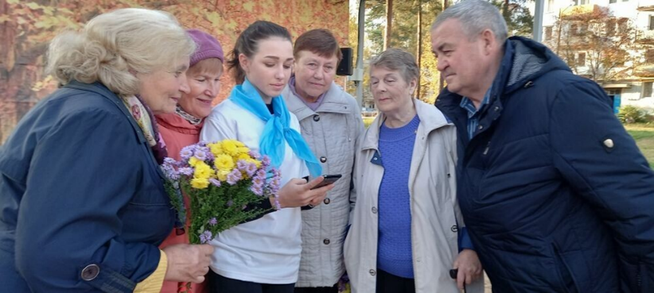
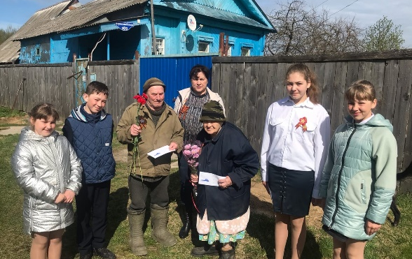
В этом году удалось возобновить любимые встречи «На стыки поколений». В рамках встреч активисты ветеранского и молодёжного движения делились культурной своего времени, общались, участвовали в конкурсах, ставили сценки пели и танцевали. Все встречи прошли с большой теплотой. (Проведено 4 встречи с охватом более 400 человек)

